MyRockBand

Проект на Pygame

Cоздатели: Владислав Гусев, Александра Семенова

Данный проект является игрой, рассказывающий историю четырех подростков которые на протяжении месяцев совместными усилиями и стараниями становятся популярными.

Игра является визуальной новеллой, содержащей в себе помимо нее элементы платформера и ритм-игр.

Подробнее о сюжете

Игра начинается со знакомства с главным героем – Линуксом, парнем живущим музыкой и мечтающим о своей группе. В один из дней он узнает, что у его друга Макоса есть знакомый - Муром, занимающийся игрой на барабанах, а у того есть брат – Виндовс, также учащийся играть на гитаре. Вместе они создают группу и начинают репетировать в школьном актовом зале. Подростки так хотят показать себя миру, что решаются сыграть на улице, после чего их приглашают в бар, а потом и на разогрев к всемирно популярной группе Rannsein. Так юные музыканты обретают свою популярность.

Подробнее о механиках

Знакомясь с историей при прохождении новеллы, игрок сталкивается и с другими механиками. Например в актовом зале у игрока есть возможность поговорить с ребятами, находящимися в разных уголках зала, т.к эта часть игры является платформером. Также игрок может представить себя на месте главного героя, пробуя играть на гитаре, и на месте барабанщика, проходя уровень с барабанами, – эти части представляют собой ритм-игры

Class Novels

Класс, в котором реализована новелла

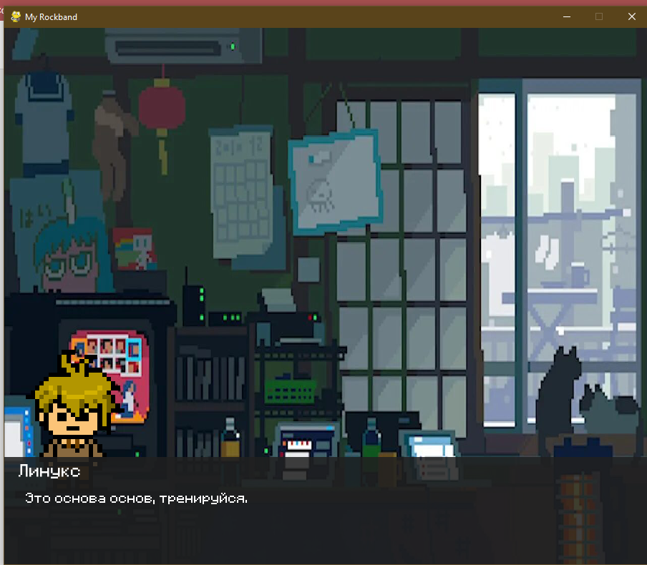

Class Guitar

Класс, в котором реализована механика гитары.

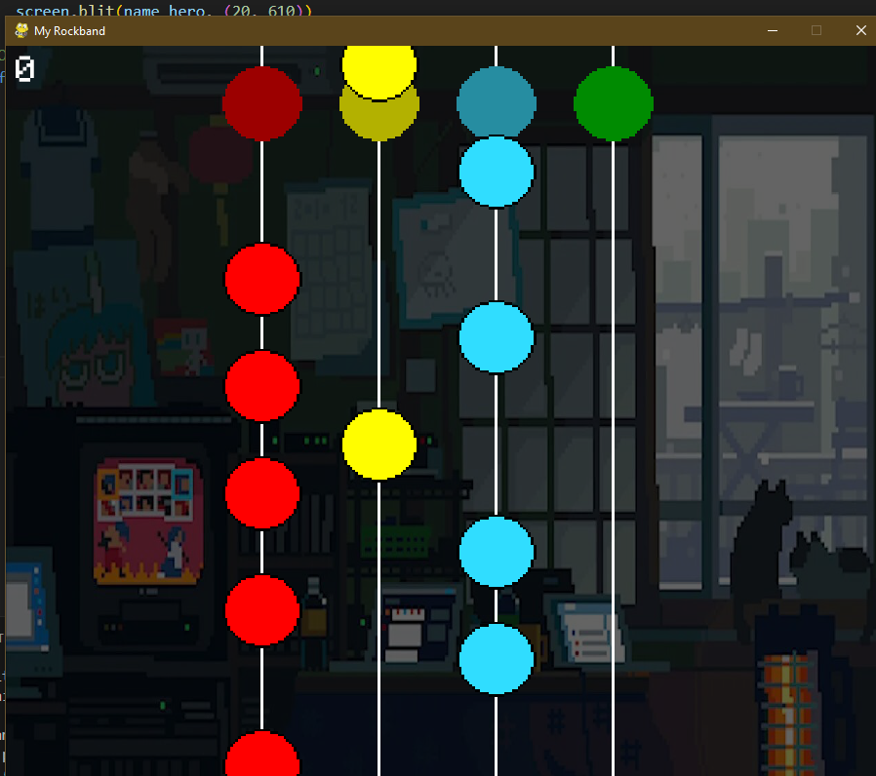

Class Drum

Класс, в котором реализована механика барабанов.

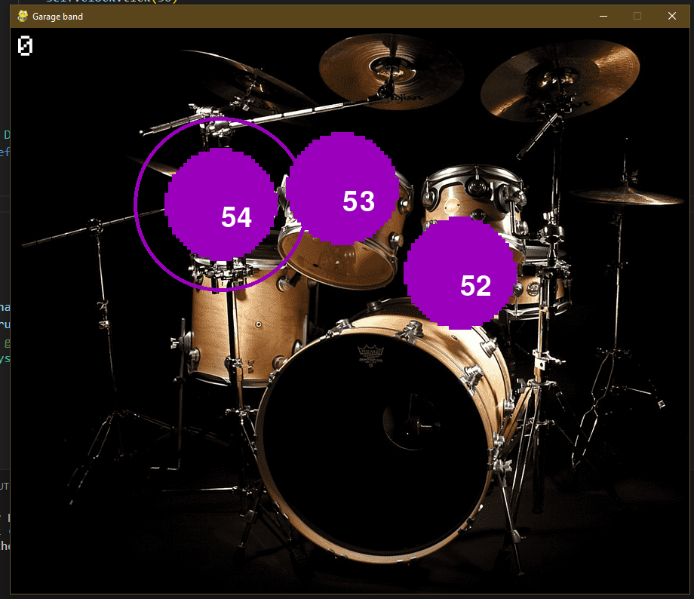

Class Arcade

Класс, в котором реализована реализована механика бродилки в актовом зале.

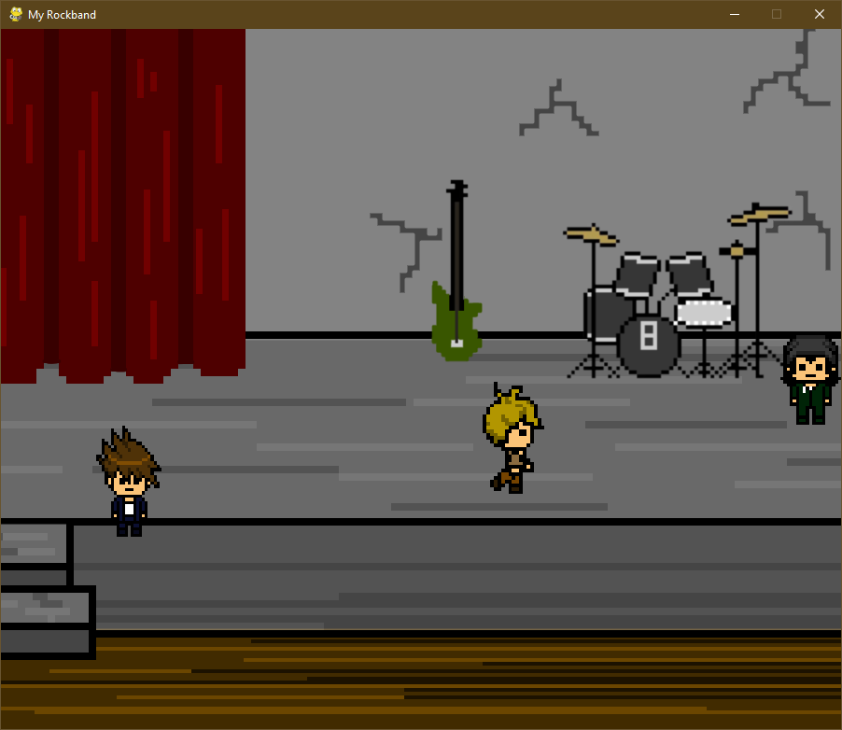

Используемые библиотеки

* Pygame (на нем написана программа)
* Random (для выбора рандомных координат кружков в барабанах)
* cv2 (для внедрения gif)
* Sys (для корректного завершения программы)
* Threading (для создания второго потока)
* Time (для создания задержек)